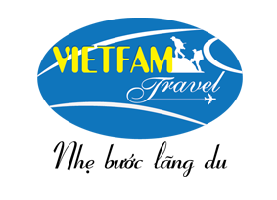
VIETFAM TRAVEL
Đ/C:20A, HT12 – Phường Hiệp Thành – Quận 12 – TP.HCM - VN
Tel : 028.62554828 – 0916333167 – Fax : 028.62559720
Website: vietfamtravel.com.vn - E-mail: vietfamtour@gmail.com

PHAN THIẾT – MŨI NÉ – BÀU TRẮNG

( 3 ngày – 2 đêm )
NGÀY 01 : CẦN GIỜ - TP.HỒ CHÍ MINH – PHAN THIẾT (ăn 03 bữa)

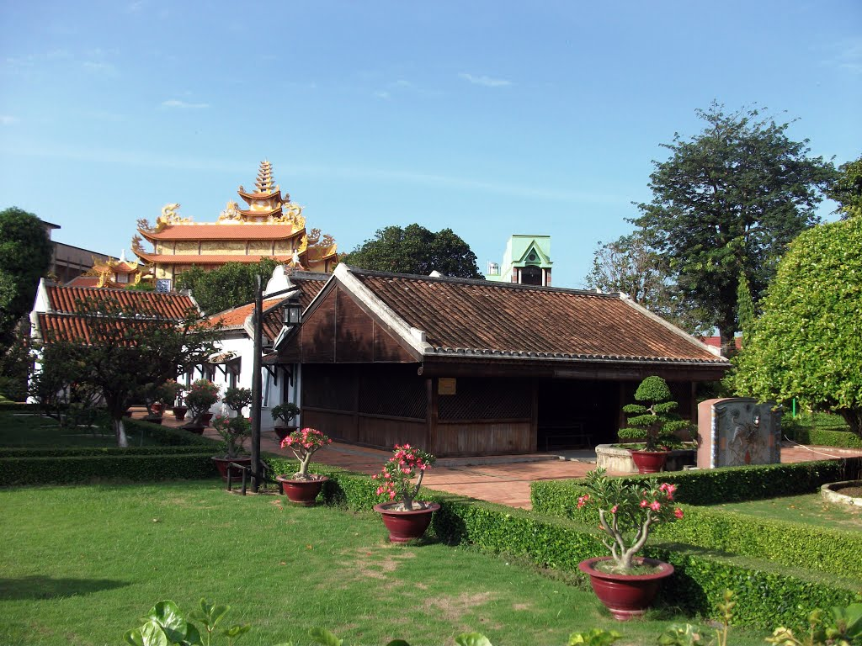
04h30: Quý thầy cô tập trung tại trường.

04h45: Khởi hành đi Phan Thiết – đoàn dừng chân dùng điểm tâm sáng tại Long Khánh, Quý khách tham gia một số trò chơi trên xe và nhận quà lưu niệm.

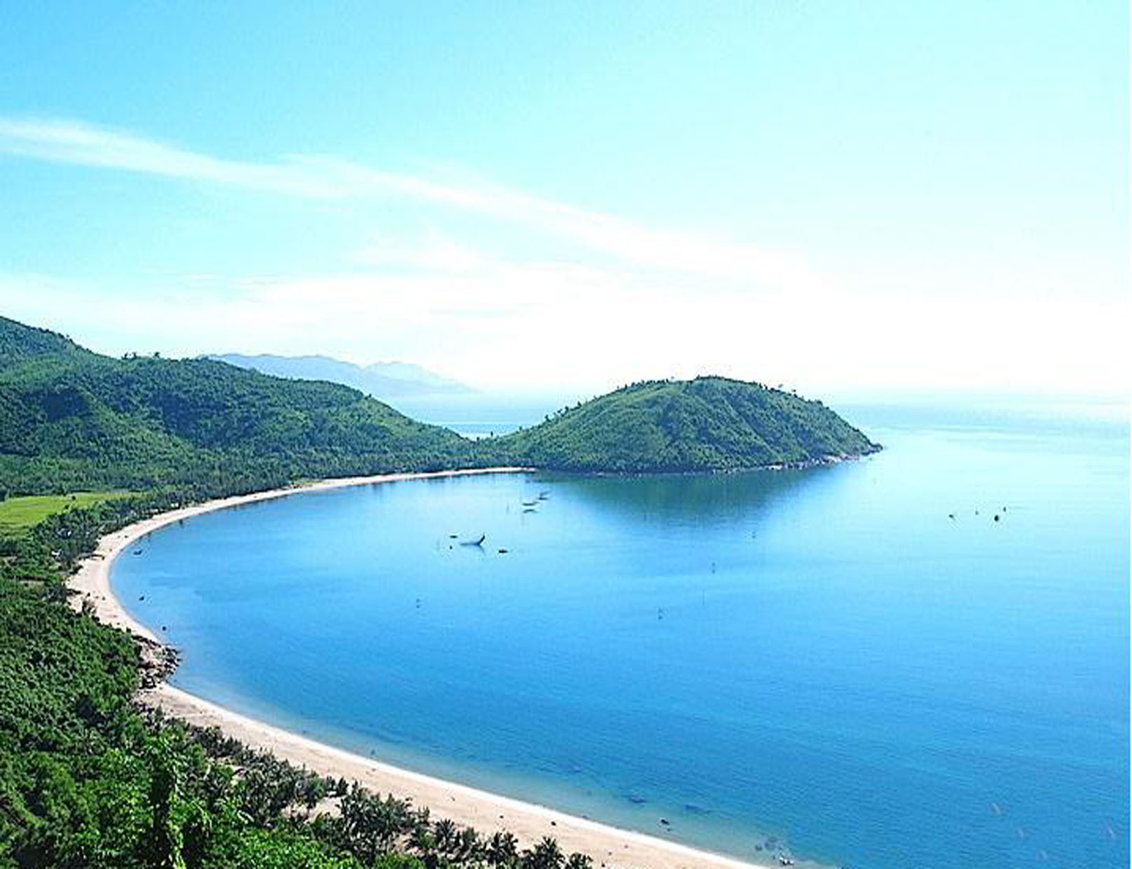
10h00: Quý thầy cô đến tham quan trường học Dục Thanh nơi vị lãnh tụ kính yêu đã từng dừng chân dạy học trước khi lên đường tìm đường cứu nước.Sau đó đoàn đến nhà hàng dùng cơm trưa – nhận phòng.

15h30: Quý thầy cô tự do tắm biển và tham gia một số trò chơi vận động biển hoặc thưởng thức hải sản

17h30: Quý thầy cô dùng cơm tối tại nhà hàng,

Tối: Quý thầy cô tự do dạo biển.- nghĩ ngơi.
NGÀY 02: MŨI NÉ – BÀU TRẮNG – LÂU ĐÀI RƯỢU VANG (ăn 03 bữa)
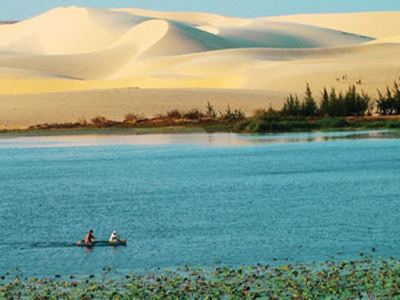
06h30: Quý thầy cô dùng điểm tâm sáng – tắm biển tự do.
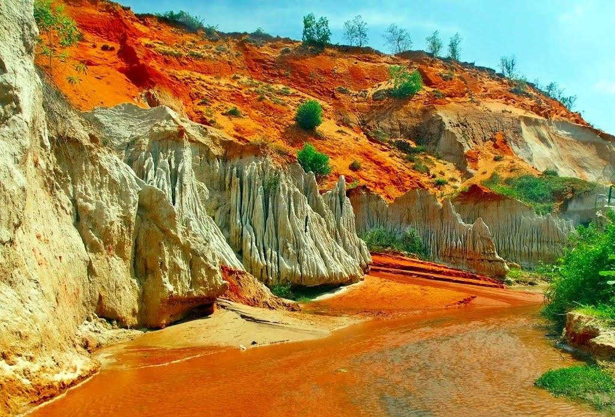
08h00: Quý thầy cô lên xe đi tham quan đồi cát trinh nữ tại bàu trắng với cảnh sắc tuyệt đẹp của thiên nhiên và trò chơi đầy cảm giác với xe mô tô hoặc xe jeel - Sau đó đoàn Quý thầy cô tham quan Suối Tiên với dòng nước đỏ cam nhuộm màu của cát, nơi đây giống như chốn bồng lai tiên cảnh với những cột đá được đẽo mài bởi những bàn tay thợ nước làm nên những tháp nhũ hình kỳ quái giống như những bức phù điêu khổng lồ.
11h30: Đoàn dùng cơm. trưa tại nhà hàng – sau đó về lại khách sạn nghĩ ngơi.
Chiều: Quý thầy cô tự do tắm biển hoặc tắm hồ bơi.
Tối: Quý thầy cô dùng tiệc GALA DINER.
NGÀY 03: PHAN THIẾT – TP.HỒ CHÍ MINH (ăn 02 bữa)
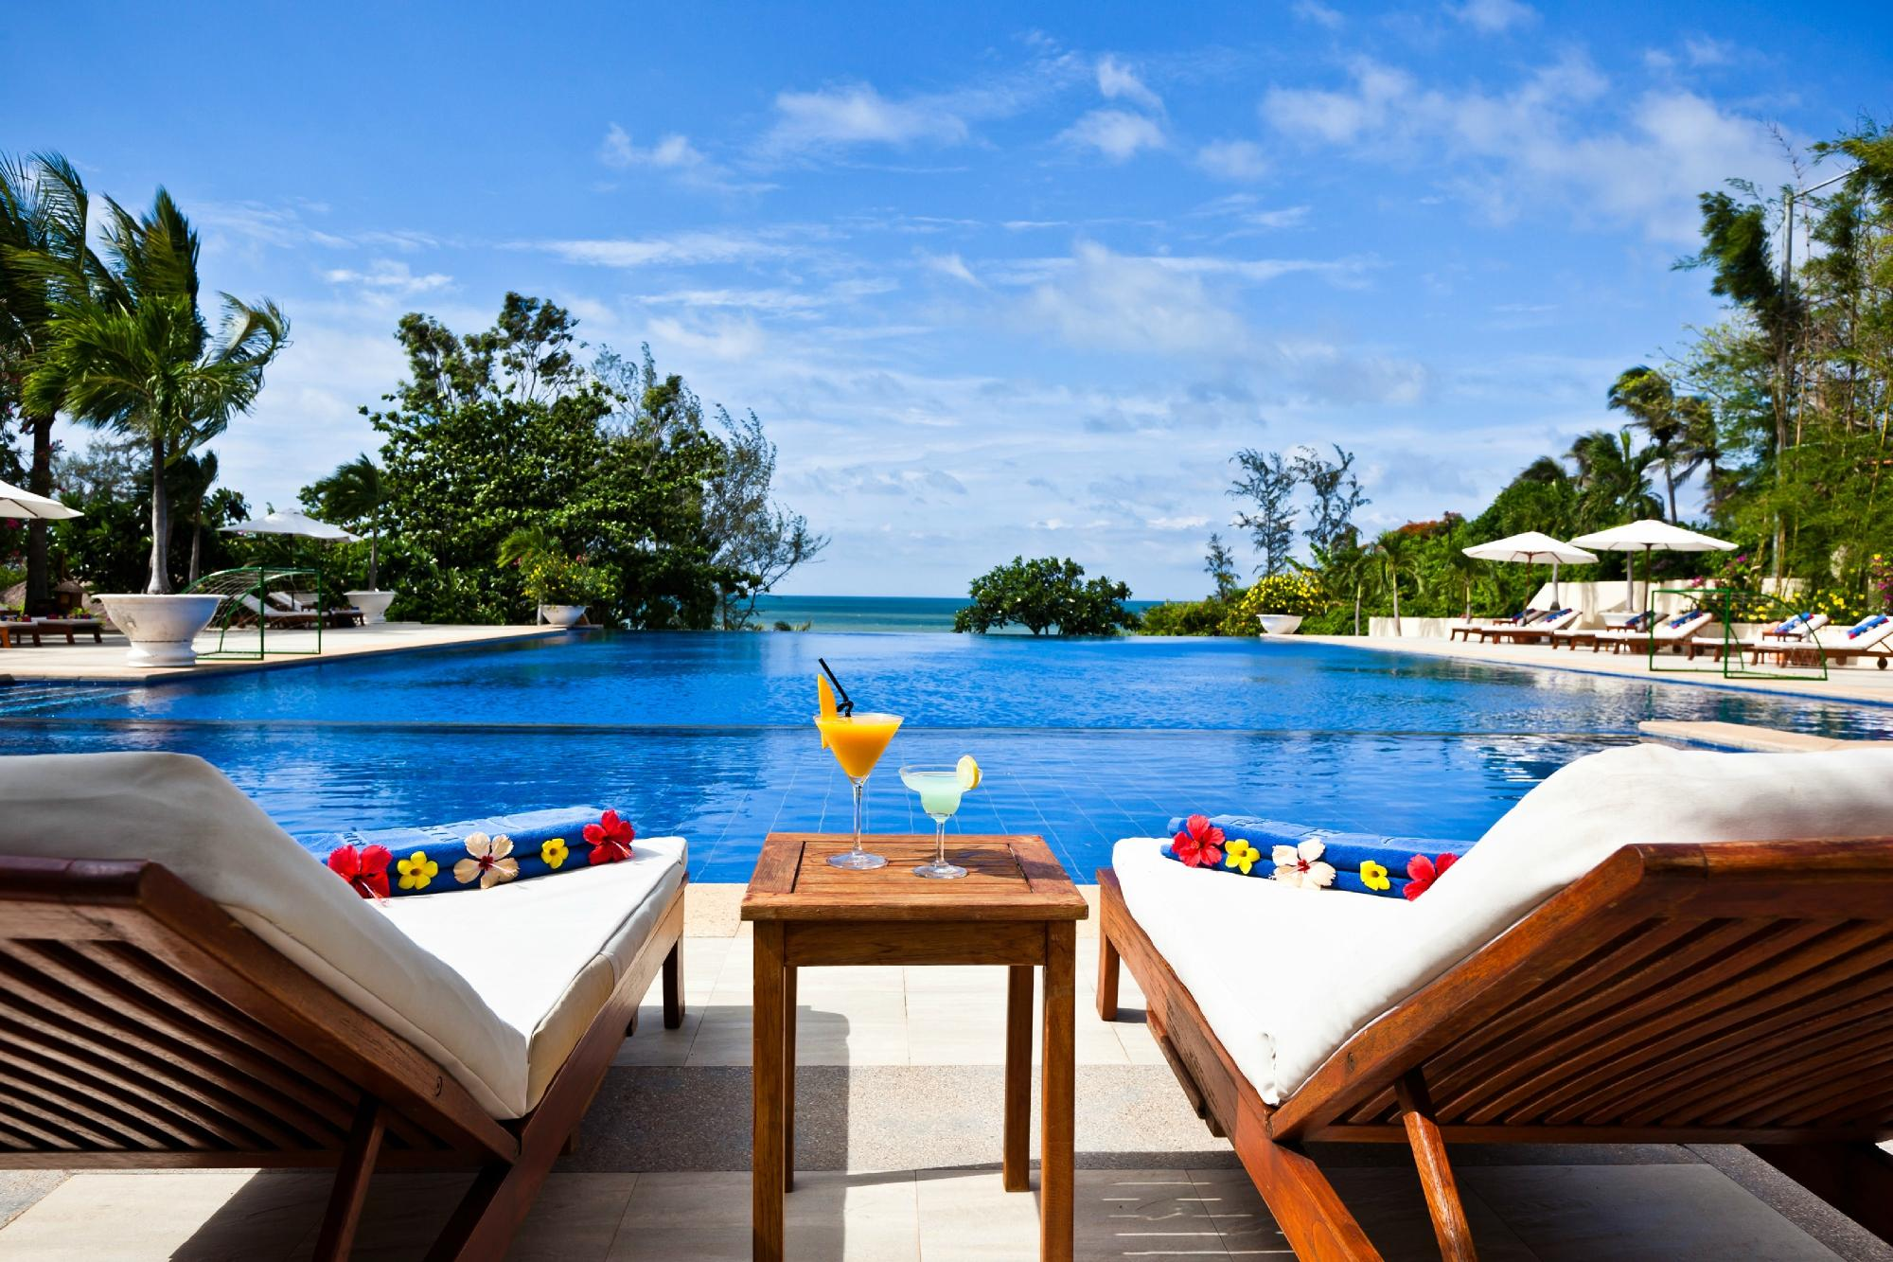
06h30: Quý thầy cô dùng điểm tâm sáng – tắm biển tự do hoặc tắm biển.
10h30: Đoàn làm thủ tục trả phòng – dùng cơm trưa tại nhà hàng.
12h30: Quý thầy cô khởi hành về TP.Hồ Chi Minh, trên đường quý thầy cô dừng chân tham quan
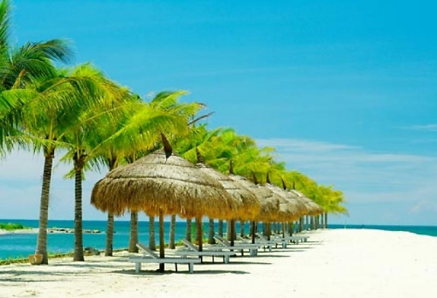
làng nghề nước mắm nổi tiếng của vùng duyên hải nam trung bộ nói riêng và Việt Nam nói chung để mua đặc sản Phan Thiết về làm quà., Sau đó khởi hành về TP. Hồ Chí Minh
19h00: Dự kiến về đến Trường – HDV Du Lịch VietFam chia tay và hẹn gặp lại.

BẢNG GIÁ TOUR 40 KHÁCH
Khách sạn | Giá Tour / 1 khách | Phụ thu
Khách sạn | Phòng 2 - 4 khách
3 sao | 2.080.000 đ
Resort | 2.480.000 đ

I. Dịch vụ bao gồm:
- Xe 45c vận chuyển máy lạnh đời mới
- Vé vào cửa tham quan các điểm theo chương trình
- Nước và khăn trên xe ôtô: 02 chai nước 500ml + 02 khăn lạnh/người/ngày
- Hướng dẫn viên chuyên nghiệp, nhiệt tình.
- Bảo hiểm du lịch mức: 20.000.000 VND
- Ăn trong chương trình
+ Bữa sáng: 3 bữa Hủ tiếu, bún bò, bánh mì ốp la + Cà Phê, nước ngọt,….
+ Bữa chính: 6 – 7 món theo chương trình với các món đặc sản địa phương
+ Một bữa tiệc:
- Khách sạn 3 sao: Ngủ nghỉ trong chương trình
II. Dịch vụ khôngbao gồm
+ Chi phí cá nhân: Tiền giặt ủi, điện thoại, đồ uống trong các bữa ăn, …
+ Thuế VAT...
+ Xe địa hình đồi cát trắng
III. Giá tour trẻ em
- Trẻ em dưới 6 tuổi miễn phí, gia đình tự lo ăn nghỉ cho bé và mua vé tham quan vào các điểm tham quan nếu mất phí
- Trẻ em từ 6 - 10 tuổi tính 50% giá người lớn (Tiêu chuẩn: 1 xuất ăn + 1 chỗ ngồi trên xe + vé tham quan và ngủ chung giường cha mẹ)
- Trẻ em từ 11 tuổi trở lên mua một vé như người lớn.

